Čo som to našiel za rastlinu? (pracovný list)

**Úloha 1:** Prezrite si kľúč na určovanie rastlinných druhov a snažte sa jednou vetou vystihnúť podstatu, na akej tento kľúč funguje.

**Úloha 2:** Vyskúšajte si prácu tvorcov kľúčov na určovanie rastlinných druhov. Takýto kľúč vytvorte k druhom, ktoré máte uvedené na obrázkoch. Keďže kľúč na určovanie je tvorený výrokmi, pri ktorých sa rozhodujete ktoré platia pre určovaný druh, musíte druhy dobre poznať. Obrázok vám pomôže pri opise stavby ich tela, ak potrebujete niektoré informácie o stavbe tela poznať detailnejšie, využite iné zdroje.

**Úloha 3:** Vytvorte na veľký papier skicu vášho kľúča, ktorá bude vlastne vyzerať ako strom, na konci jeho „vetiev“ budú jednotlivé druhy. Začnite dvomi výrokmi, ktorými rozdelíte všetky druhy na dve skupiny (napr. výrok 1 – rastliny má drevnatú stonku; výrok 2 – rastlina má dužinatú alebo dutú stonku). S výrokmi, ktoré sa môžu týkať ktorejkoľvek časti tela pokračujte, kým sa vám nepodarí „ukončiť“ každý druh.

**Úloha 4:** Vytvorte z vašej skice digitálnu verziu kľúča pomocou aplikácie „miMind“, aby bol kľúč ľahko prenosný a využiteľný v teréne.

**Úloha 5:** Medzi skupinami si vymeňte vytvorené kľúče, a pokúste sa pomocou nich určiť jeden prípadne viac druhov rastlín. Ak cesta výrokov súhlasila s pozorovaniami a kľúčom ste sa dostali k druhu, ktorého fotografiu držíte v ruke, bol kľúč vytvorený správne. Ak však určovanie nebolo jednoznačné, alebo je na konci vetvy nesprávny druh, snažte sa prísť na chybu a odporučte skupine vylepšenie. **Doplňte úlohu 1 o ďalšie informácie, na ktoré ste prišli pri vašej tvorbe kľúča.**

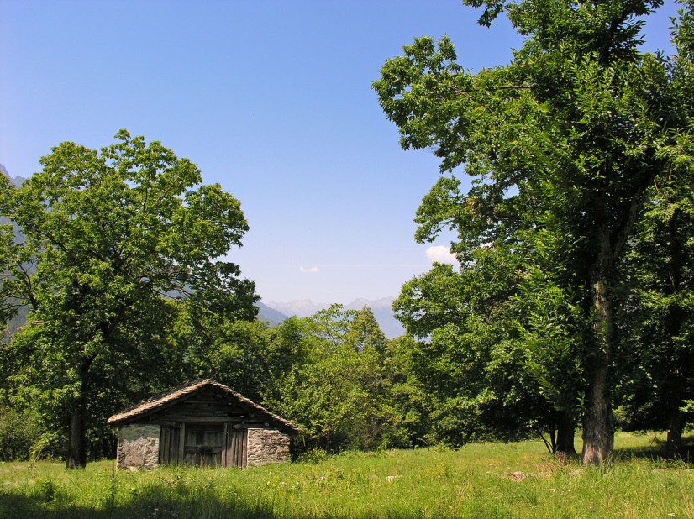 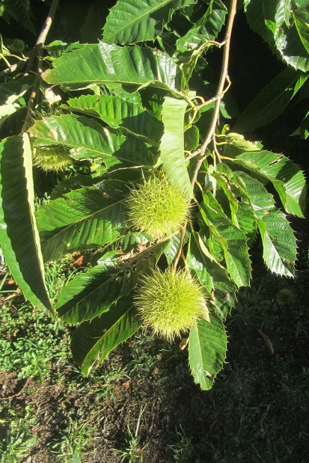

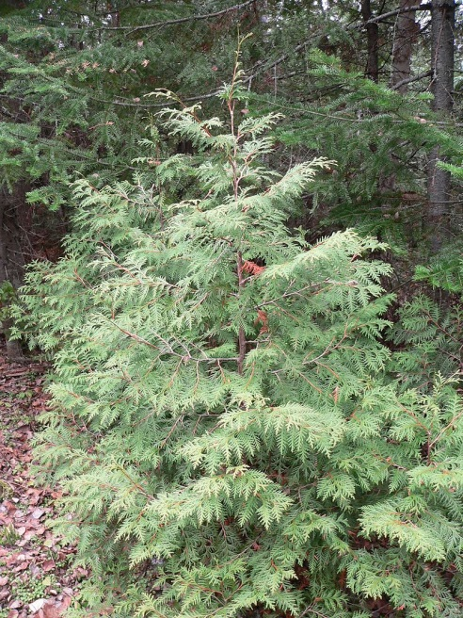 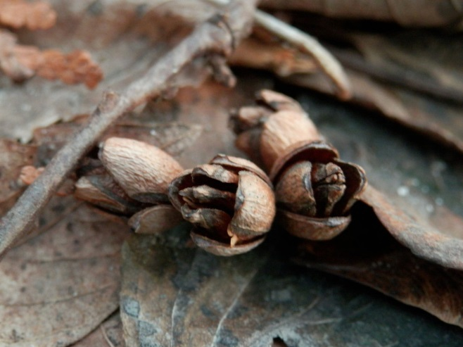 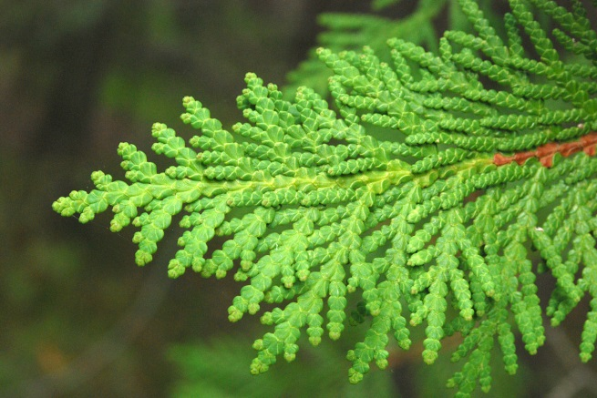

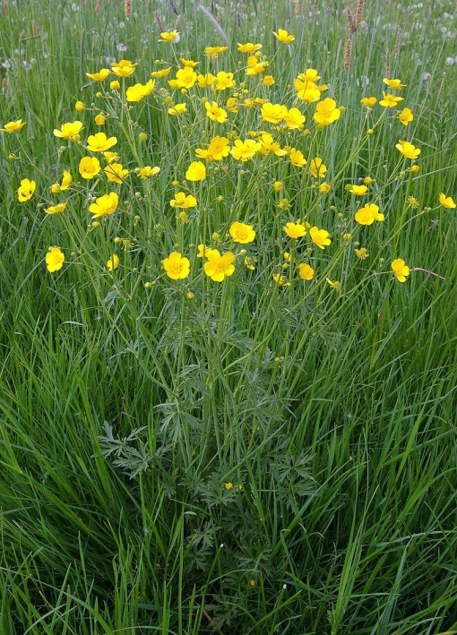 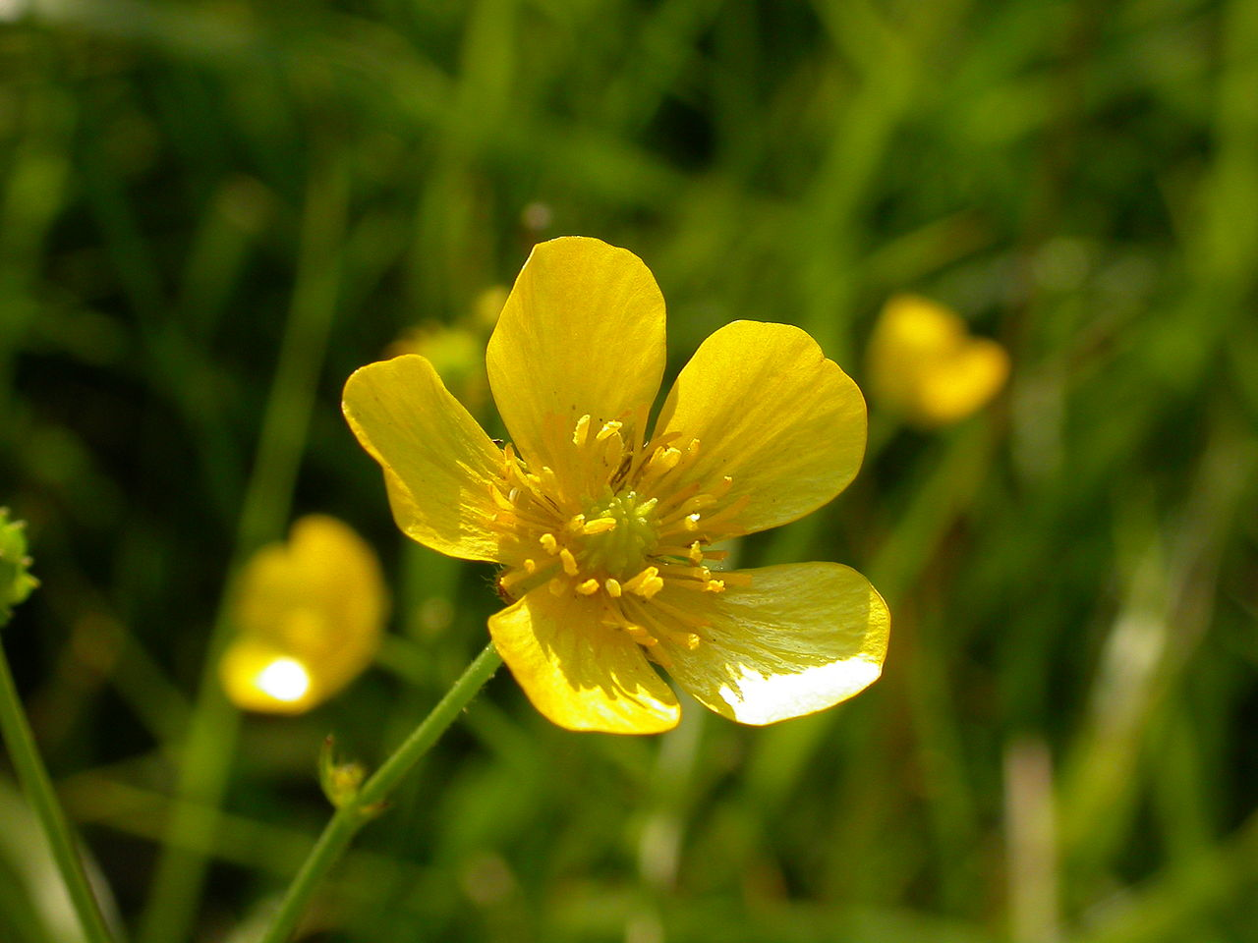

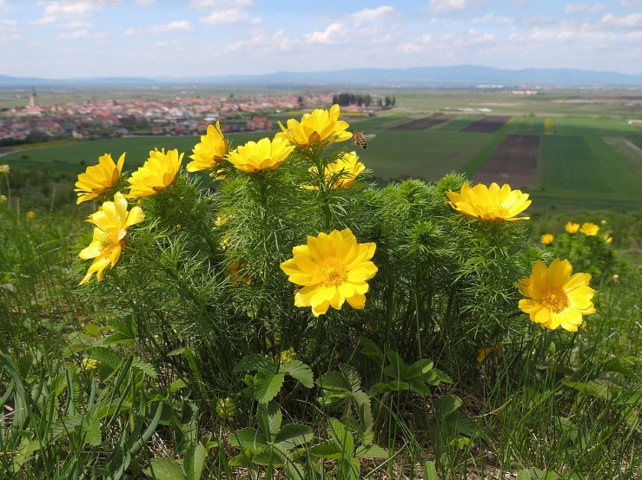 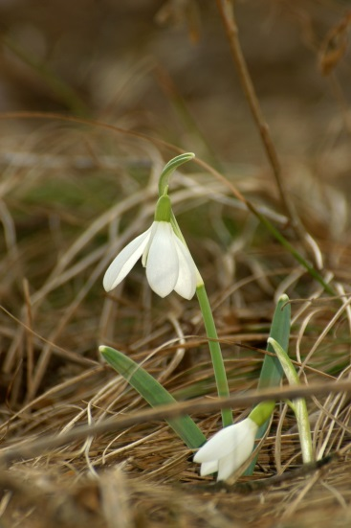

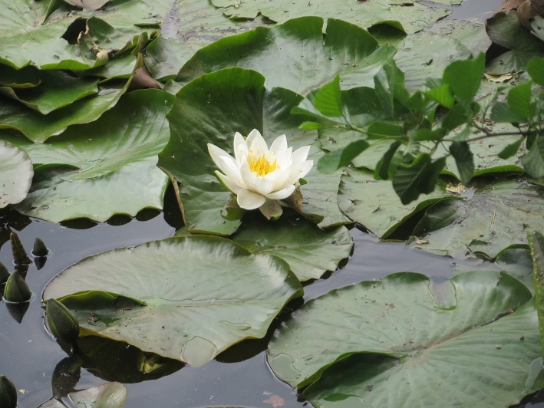 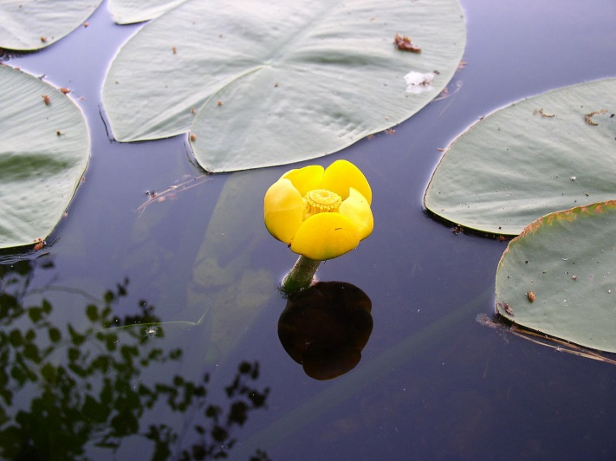

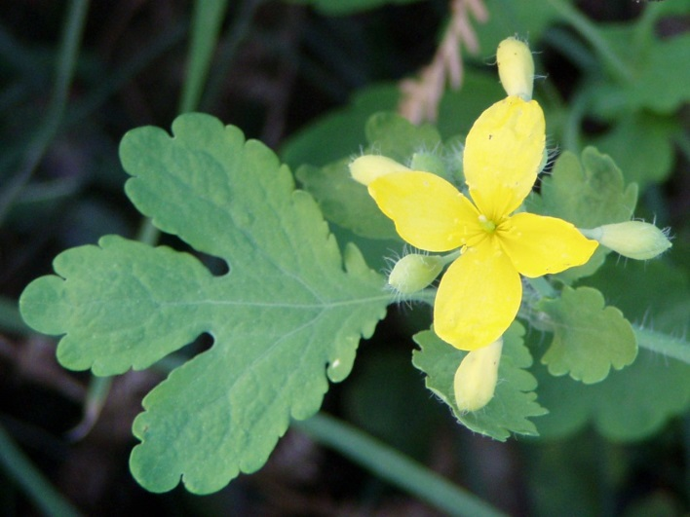 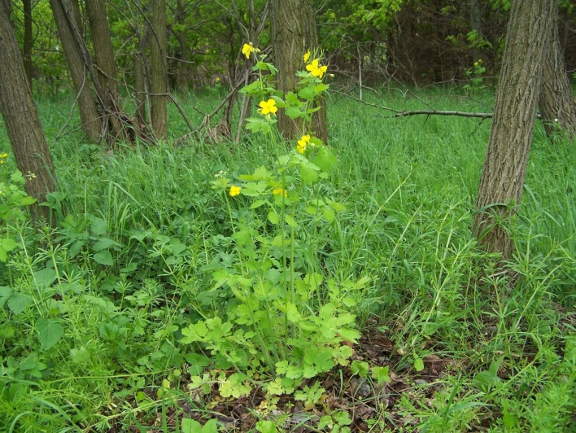

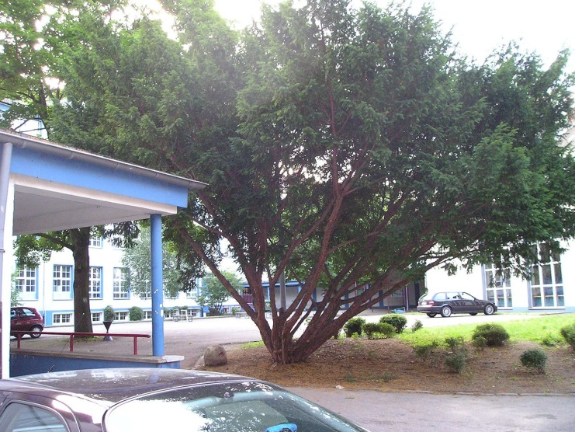 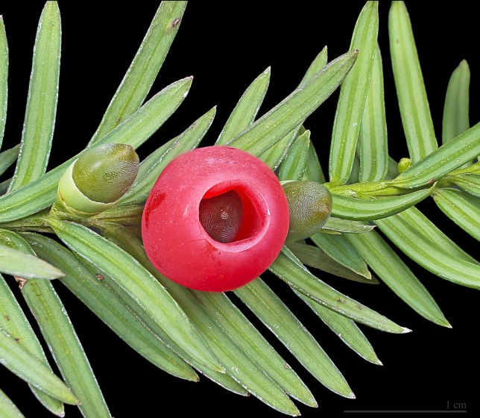

**Zdroje obrázkov (v poradí zvrchu zľava**):

https://commons.wikimedia.org/wiki/Category:Castanea_sativa#/media/File:2006-07-20_10-56-49_Switzerland_Graubunden_Castasegna.jpg; https://commons.wikimedia.org/wiki/Category:Castanea_sativa#/media/File:Castanea_sativa_L._(AM_AK357127-2).jpg; https://commons.wikimedia.org/wiki/Category:Thuja_occidentalis#/media/File:2013-11-06_Lac_Canards_DDumais_(20).jpg; https://commons.wikimedia.org/wiki/Category:Thuja_occidentalis#/media/File:Thuja_occidentalis_Cones_Lying_in_Leaf_Litter.jpg; https://commons.wikimedia.org/wiki/Category:Thuja_occidentalis#/media/File:Thuja_occidentalis_foliage_Wisconsin.jpg; https://commons.wikimedia.org/wiki/Category:Ranunculus_acris#/media/File:RanunculusAcris.jpg; https://commons.wikimedia.org/wiki/Category:Ranunculus_acris#/media/File:Ranunculus_acris_(5384211407).jpg; https://commons.wikimedia.org/wiki/Category:Adonis_vernalis#/media/File:Adonis_vernalis_(17156723518).jpg; https://commons.wikimedia.org/wiki/Category:Galanthus_nivalis#/media/File:Galanthus_nivalis_s2.JPG; https://commons.wikimedia.org/wiki/Category:Nymphaea_alba#/media/File:20170617Nymphaea_alba1.jpg; https://commons.wikimedia.org/wiki/Nuphar_lutea#/media/File:Nuphar_lutea-2.jpg; https://commons.wikimedia.org/wiki/Category:Chelidonium_majus#/media/File:Chelidonium_majus_flower_leaf.jpg; https://commons.wikimedia.org/wiki/Category:Chelidonium_majus#/media/File:Chelidonium_majus_a1.jpg; https://commons.wikimedia.org/wiki/Taxus_baccata#/media/File:Freistehende_Eibe_auf_dem_Schulhof_Taxus_baccata.jpg; https://commons.wikimedia.org/wiki/Taxus_baccata#/media/File:Taxus_baccata_MHNT.jpg